Направление подготовки/специальность:
Прикладная математика и информатика
Дисциплина: Численные методы
Вид контроля, текущий контроль: Лабораторная работа
Фамилия, имя, отчество студента: Мазуров Валентин Константинович
Курс 3 группа 5

Отчет по лабораторной работе №2
на тему:
«Численное исследование сходимости интерполяционного процесса с использованием многочленов Ньютона»

Преподаватель Гудович Н.Н.
Оглавление
Теоретические сведения. 3
Пример нахождения интерполяционного многочлена методом Ньютона. 5
Исследование сходимости интерполяционного многочлена к интерполируемой функции. 6
Вывод. 7

Теоретические сведения.
Алгебраический многочлен степени не выше n — функция вида
(1), где
Если , то - многочлен n-й степени.
Пусть функция задана на(2) — фиксированные, попарно различные точки вещественной оси .
Интерполяционный многочлен степени не выше для функции— многочлен (1), значение которого в точках (2) совпадают со значениями функциив этих точках.
(3)
При этом точки (2) — узлы интерполяции, а функция — интерполируемая функция.
Существует несколько способов построения интерполяционного многочлена. В этой работе рассматривается метод Ньютона. Общая формула для вычисления интерполяционного многочлена степени не выше , построенного по узлам интерполяции (2), имеет вид:

где - разделенная разность порядка .
Обобщенная формула интерполяционного многочлена степени не выше :
.
Существует два способа вычисления разделенных разностей:
- по формуле вычисления разделенных разностей порядка n в узлах интерполяции (2) через значения функции в этих узлах:
(4)
- индуктивный способ: вычисление разделенных разностей более высокого порядка через предыдущие, используя рекуррентную связь
(5) .
В этом случае удобно составлять следующую таблицу (6):
Узлы (2)\ Порядок | 0 | 1 | 2 | n
 |  |  |  | -
 |  |  |  | -
... | ... | ... | ... | ...
 |  |  | - | -
 |  | - | - | -

Пример нахождения интерполяционного многочлена методом Ньютона.
Пусть дана функция . Составим таблицу значений:
 | -1 | 0 | 1
 | 1 | 0 | 1

Построим для этой функции многочлен Ньютона. Он будет иметь вторую степень, так как число узлов интерполяции равно трем. Составим таблицу вида (5) для разделенных разностей:
Узлы \ Порядок | 0 | 1 | 2
-1 | 1 | -1 | 1
0 | 0 | -1 | -
1 | 1 | - | -

.

Исследование сходимости интерполяционного многочлена к интерполируемой функции.
Рассматриваемая интерполируемая функция имеет вид: .
Рассмотрим поведение графика функции и интерполяционного многочлена на следующих отрезке.
На данном отрезке график интерполяционного многочлена сходится к графику функции на интервале при , — степень многочлена Ньютона.
При график интерполяционного многочлена, разделенные разности для которого найдены по формуле (4), начинает расходиться с графиком функции, причем, чем больше степень , тем больше он отклоняется от графика функции.
При график интерполяционного многочлена, разделенные разности для которого найдены при помощи рекуррентной связи (5), начинает расходиться с графиком функции, причем, чем больше степень , тем больше он отклоняется от графика функции.
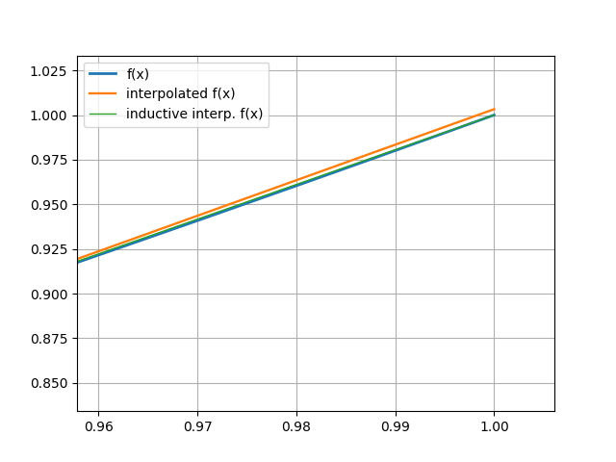Рис 3: n = 36
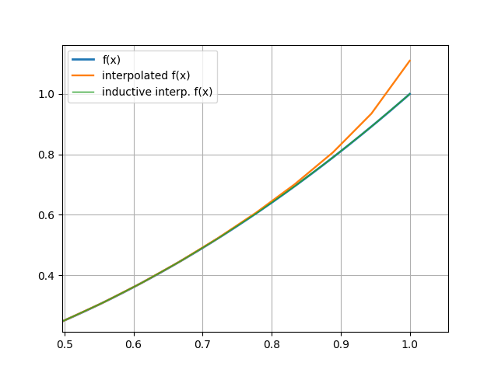Рис 2: n = 37
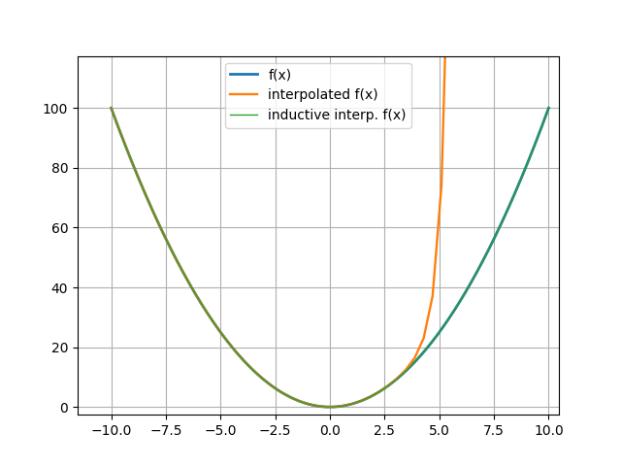Рис 3: n = 36
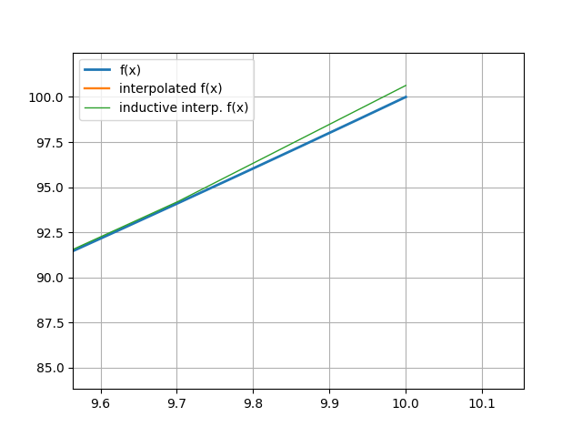Рис 4: n = 36

Вывод.
При увеличении числа узлов интерполяции, интервал сходимости увеличивается. Но после определенного количества узлов интерполяции значения многочлена Ньютона начинают расходиться с значениями первичной интерполируемой функции при приближении к крайним точкам.
При этом значения многочлена Ньютона, разделенные разности которого вычислены через формулу (4), начинают расходиться при меньшем количестве узлов интерполяции относительно значений многочлена, разделенные разности которого вычислены индуктивно с использованием рекуррентной связи (5).

